The History of Israel

Two Roads

Welkom Jan, Annemieke, Janine en Laura!
Van harte welkom bij Two Roads Spreekvaardigheid Engels. Graag geven we je informatie over de cursus, studietips en de achterliggende theorie. We adviseren je om aan het begin van de cursus de inleiding te lezen en de rest globaal in te kijken. Tijdens de cursus zullen we naar deze informatie verwijzen en kun je het in context nog een keer rustig doorlezen. We wensen je een goede cursus toe.
Laurence en Pia Nicholson
Two Roads, 2018

Inhoudsopgave
Inleiding 4
Hoofdstuk 1: The History of Israel 6
Hoofdstuk 2: Opbouw van de cursus 8
Hoofdstuk 3: Voorbereiding van de lessen 8
Hoofdstuk 4: Inhoud van de lessen 15
Hoofdstuk 5: Inloggen 16
Hoofdstuk 6: Verwachtingen 16
Hoofdstuk 7: Theorie 17
Hoofdstuk 8: Spreekvaardigheid Engels 21
Hoofdstuk 9: Website 22
Hoofdstuk 10: Coaching 22
Hoofdstuk 11: Na afloop van de cursus 22
Hoofdstuk 12: Afsluiting 23
Literatuurlijst 23
Afbeeldingen 24
Bijlagen 24

Inleiding
Je staat op het punt om te beginnen aan de cursus Spreekvaardigheid Engels: The History of Israel.

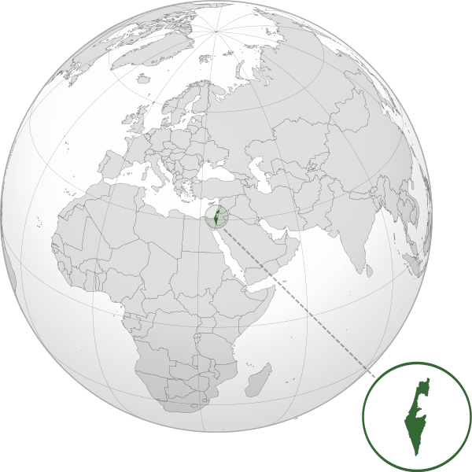

Afbeelding 1

Wij hopen dat jij veel zult leren van deze cursus. Gun jezelf de eerste twee lessen om even te wennen aan het Engels. Lees de PowerPoint Presentatie (PP) door en bereid jezelf voor, zoals aangegeven.

Er zijn drie manieren om dit informatieboekje over de cursus te gebruiken:
- Je leest alleen de inleiding en laat je verrassen. Je duikt het diepe in en je voelt je veilig genoeg om te weten, dat we je niet laten verdrinken.
- Je wilt controle houden over je eigen leerpoces; je wilt precies weten waar je aan toe bent. Dan adviseren we je om deze informatie grondig te bestuderen en vragen te stellen als je meer wilt weten.
- Aan de hand van je ervaringen tijdens de lessen en de voorbereidingen komen er specifieke vragen bij je op; je zoekt de antwoorden in dit informatieboekje en/of stelt vragen.

Inhoud: In deze cursus leggen we de Bijbelse verhalen naast de wereldgeschiedenis en archeologische vondsten. De laatste 20 jaar is er veel bewijsmateriaal gevonden, dat de Bijbelse verhalen ondersteund. We geven je een kijk in veel nieuwe inzichten. Deze cursus helpt je om de Bijbelse geschiedenis en de wereldgeschiedenis tot één geheel te maken.
Voor wie?: Het niveau van deze cursus is vrij hoog. Je moet niet bang zijn om Engels te spreken. Deze cursus is bestemd voor mensen, die enorm veel willen leren over de geschiedenis.
Voorbereiding: De voorbereiding voor elke les is luisteren naar de ingesproken les op onze site, het lezen van de les, moeilijke woorden opzoeken, uitspraak oefenen. Je kiest uit de les tenminste één vraag en één stelling , die je graag besproken wilt hebben. De voorbereidingstijd is minimaal één uur. Omdat de lesstof veel informatie bevat, maak je een keuze uit de lesstof en wat je wilt bestuderen.
Verdieping: Er zijn verwijzingen naar een Bijbelrooster, websites, video’s en een bezoek naar het Museum van Oudheden in Leiden.
De les: De cursus betaat uit minimaal 20 lessen (maximaal 30). In de les worden de PP, die op de site gepubliceerd is, besproken. Je geeft bij aanvang van de les aan welke vraag en stelling je graag wilt bespreken. In het Nederlands worden 15 minuten benut voor vragen, opmerkingen en praktische zaken. De Engelse les duurt 45 minuten. De onderwerpen van de les zijn:
- Les 1: Het begin: Het plan van God voor de wereld
- Les 2: Abram in Sumer
- Les 3: Israel in Egypt
- Les 4: Israel in Canaan
- Les 5: De Grieken
- Les 6: De Romeinen
- Les 7: Het verlaten land
- Les 8: De Islam in het Midden-Oosten
- Les 9: Het Christendom in het Midden-Oosten: kruistochten
- Les 10: 1948: Israel keert terug naar het land
- Les 11: Het land Israel

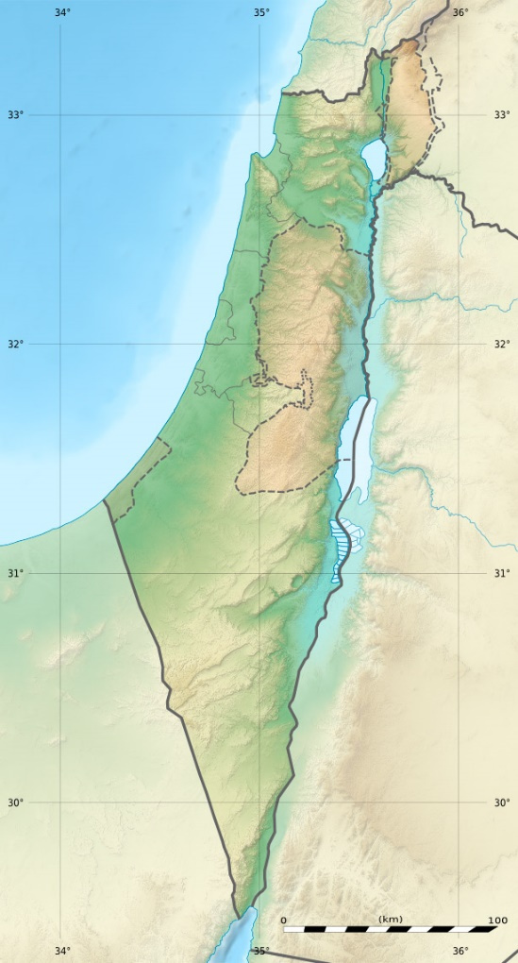

Afbeelding 3

Graag nemen we de les op. Voor onze eigen voorbereiding is het belangrijk dat we goed op jullie kunnen inspelen. We gebruiken de opname alleen voor onszelf om de lessen goed voor te kunnen bereiden en onszelf te verbeteren. We zullen het nooit aan derden doen toekomen tenzij uitdrukkelijk gewenst door jullie als deelnemers zelf. We verwijzen hierbij naar ons privacybeleid. In de eerste les zullen we jullie vragen of jullie daar toestemming voor geven.
Cursusmaterialen: cursusinformatie, online lessen
Extra informatie: Dit is een intensieve cursus met veel extra nieuwe stof. Voor deze cursus is het geen enkel probleem dat de lessen onderbroken worden door de vakantie. Er is mogelijkheid tot coaching. Grammatica en woordenschat zijn toegespitst op de groep; je leert grammaticale regels wanneer je eraan toe bent en je het nodig hebt om de volgende stap in het Engels te maken. Er is volop ruimte voor verdieping, maar dit is niet noodzakelijk om de cursus te volgen.

Hoofdstuk 1: The History of Israel

Hoe leer je een vreemde taal? Eén van de voorwaarden is dat de taal een functie heeft. In deze cursus is de Engelse taal de enige manier om meer te weten te komen over het onderwerp. We plaatsen Engels in een relevante context: Het onderwerp dat jullie als groep gekozen hebben.

In deze cursus is ‘The History of Israel’ de context. Dit is een rijke geschiedenis, die vanaf het begin van de jaartelling is gedocumenteerd.

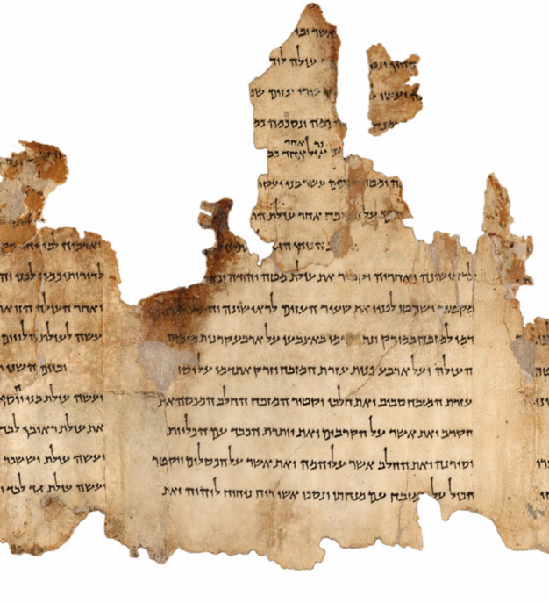

Afbeelding 2: Dode Zee rol

De Bijbel vertelt het verhaal en recente archeologische vondsten ondersteunen deze geschiedenis. Ook historici buiten de Bijbel om werpen licht op deze geschiedenis. Bijzonder om de geschiedenis van een volk van generatie op generatie te kunnen volgen. We doen dit aan de hand
van de beschikbare bronnen: allereerst de Bijbel, en daarnaast archeologie en andere geschriften. Wanneer de Bijbel leidend is voor onze kijk op de geschiedenis, wordt het bijvoorbeeld duidelijk waarom Abraham uit Ur werd geroepen naar Canaan, waarom Abraham gast was aan het hof van de farao in Egypte, waarom de exodus binnen de Egyptische tijdlijn past. De Bijbel bewijst zich telkens weer en heeft al veel kritiek kunnen doorstaan. Vooral recentelijk zijn er veel vondsten, die de Bijbel ondersteunen. In deze cursus gaat het voornamelijk om de nieuwste ontwikkelingen op dit gebied. We hopen dat je geïnteresseerd bent en zoveel mogelijk van de geschiedenis wilt leren. Een goede historische basis helpt om de huidige politieke situatie rondom Israel te kunnen begrijpen.

Focus je op de inhoud: De geschiedenis.
Wees nieuwsgierig.....Dit zal jouw Spreekvaardigheid Engels ten goede komen.

Hoofdstuk 2: Opbouw van de cursus
De cursus bestaat uit 20 lessen. Er is een uitloop mogelijk tot 30 lessen. Het hangt van de groep af, wat er behandeld wordt en hoe snel we door de stof heengaan.

Het voorstel is om de volgende data aan te houden. Graag aangeven op de site welke data niet mogelijk zijn en graag een alternatieve datum in dezelfde week doorgeven.

- 04-06 les 1, In the beginning
- 11-06
- 18-06
- 25-06
- 02-07
zomervakantie
- 03-09
- 10-09
- 17-09
- 08-10
- 15-08
- 22-08
- 29-08
- 05-11
- 12-11
- 19-11
- 26-11
- 03-12
- 14-01
- 21-01
- 28-01
De lessen beginnen om 20.00 uur. Een half uur van te voren kun je inloggen.

Hoofdstuk 3: Voorbereiding van de lessen
In je voorbereiding leer je voornamelijk kiezen. Kies wat je wilt gaan lezen, welke stelling je wilt gaan bestuderen, op welke vraag je een antwoord wilt. We leggen in de theorie uit waarom kiezen zo’n belangrijk onderdeel is van taalverwerving. We geven je handvatten hoe je de voorbereiding voor de les kunt doen. Het is aan jou hoe je dit uiteindelijk vorm gaat geven en wat bij je past. We vragen je echter om de eerste 7 de voorbereiding, zoals beschreven in deze handleiding te volgen. Op deze manier kom je in aanraking met de theorie: ‘Onderdompeling in de taal’ en het belang van context.
In de eerste lessen helpen we je om te kiezen door alle stappen voor je op een rij te zetten:

- Hardop lezen
Read every page of the PowerPoint aloud. Try to summarize the content in your own words. Check your pronunciation if you are not sure. Look up words in your English dictionary only when you don’t understand the content. Write down remarks, grammar questions, pronunciation questions.

Het is belangrijk om de tekst op de PP te lezen als voorbereiding op de les. In de les gaan we de tekst bespreken; we gaan er vanuit dat de tekst je bekend is.
- Lees de PowerPoint Presentatie hardop voor. Er is een voordeel om de PP uit te printen. Veel mensen leren beter als ze een tekst op papier lezen. Probeer eerst het geheel te lezen. Probeer niet alle woorden onmiddellijk op te zoeken. Begrijp je de strekking van de les? Je zoekt de woorden op, die je belangrijk, interessant of noodzakelijk zijn voor tekstbegrip in een Engels woordenboek. Sla nieuwe woorden op in een apart bestand of schrijf ze op in een schrift; veel mensen leren beter door woorden op te schrijven. Spreek de woorden goed uit. Je kan opnieuw luisteren naar de uitspraak in de PP. Je kan ook gebruik maken van Oxford disctionary: https://en.oxforddictionaries.com. Je leert in het Engels denken. Wanneer je eenmaal dat proces in gang zet, kan het leren van nieuwe Engelse woorden versneld plaats vinden. Je trainer zal de woorden, die je niet begrijpt in het Engels aan je uitleggen. Gun jezelf even de tijd om hieraan te wennen.

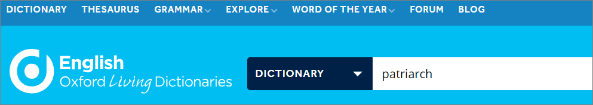

Als je alle woorden van het Engels naar het Nederlands wilt vertalen, stel je een vertraging in. Je moet namelijk in converstatie ook de woorden weer terug vertalen naar het Engels.

- Vragen
Questions:
Read the questions aloud and try to formulate an answer and give soundly based arguments for your answer. Choose carefully the questions you want to discuss. Choose a question that interests you and one that you would like to have answered by other members of the group.
It’s important to realise that we don’t have to agree with one another. So feel free to express your personal opinion.

De vragen geven je een basis voor de stellingen. Het is voor jezelf belangrijk om te weten hoe je over bepaalde onderwerpen denkt, voordat je een mening kan formuleren. De vragen zijn gevarieerd: Er zijn vragen over je persoonlijke ervaring, je mening, je wereldbeeld, de schoolpraktijk etc. Jij kiest welke vraag je graag wilt bespreken met de groep. Om de juiste vraag te kiezen volg je de volgende punten:
- Lees de vragen hardop. Begrijp je de vraag? Als je de vraag niet begrijpt, zoek je moeilijke woorden op in een Engels woordenboek. Als je het een interessante vraag vindt, kun je deze vraag voorleggen in de volgende les.
- Je begrijpt de vraag en formuleert een antwoord. Je onderbouwt je antwoord zo goed mogelijk; dit kan met argumenten, ervaringen, verwijzingen naar bronnen etc.
- Je herhaalt dit proces met de andere vragen. Je kiest maximaal twee vragen, waar je graag in de les verder op in wilt gaan.

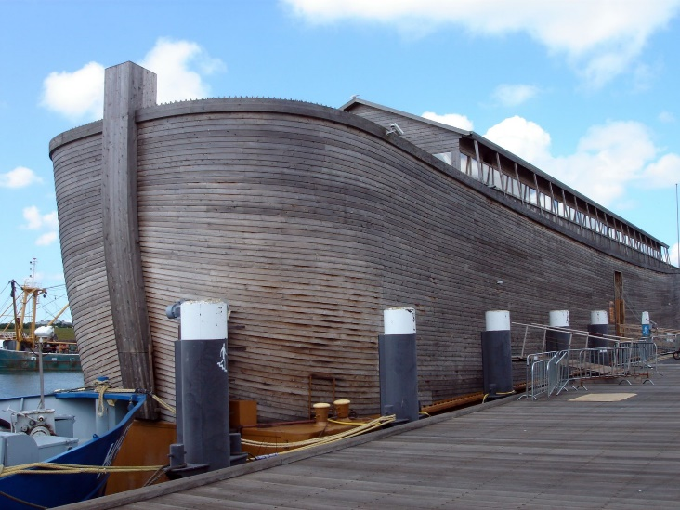

Afbeelding 4: De ark

- Bijbelrooster
Bible reading:
We encourage you to read the underlined Bible chapters. Please use an English Bible. In this course we will quote from the King James Bible. You can use free online resources for Bible reading and audio*.

De Bijbel is het uitgangspunt van elke les. We vragen je niet om de gehele Bijbel tijdens deze cursus te gaan lezen. De Bijbel, zoals wij die kennen is niet geheel in chronologische volgorde geplaatst. In het Bijbelrooster plaatsen we daarom de Bijbelse verhalen in de tijdsperiode, die we behandelen in de les. We hebben de hoofdstukken onderstreept, die belangrijk zijn voor de les. Het is niet noodzakelijk om de hoofdstukken te lezen. Vaak zullen we wel naar de hoofdstukken verwijzen in de les. Je kan ook kiezen om achteraf de gedeeltes, die je aangesproken hebben te lezen. We raden je dan wel aan om de hoofdstukken in het Engels te lezen. Je kan gebruik maken van een Engelse audio bij de tekst. Ga naar http://www.audiobible.com/bible/genesis_1.html en kies welke stem je prettig vindt. Onze vcorkeur gaat uit naar een Brits accent. Op deze manier kun je goed je Engelse uitspraak oefenen. Het Bijbelrooster is ideaal om na afloop van de cursus als leidraad te gebruiken om de Bijbel chronologisch te gaan lezen.

- Stelling
Premise:
Please ask questions whenever you are uncertain about the content or meaning.

De stelling wordt onderbouwd door de tekst op dezelfde pagina van de PP. Een stelling hoeft per definitie niet waar te zijn. Je kan dus anders denken over de stelling. Belangrijk is om eerst te weten hoe deze stelling onderbouwd is. Vorm je mening over de stelling en probeer voor jezelf je eigen mening te formuleren op basis van argumenten. Op deze manier kunnen we van elkaar leren. De trainer wil graag leren van de inzichten, die jij over dit onderwerp hebt. Probeer zo overtuigend mogelijk je mening te formuleren. Dit kun je op de volgende manier doen:
- Je bestudeert één pagina, die jij interessant vindt. We raden je aan om één stelling te kiezen:
- waar je meer over wilt weten
- die je belangrijk vindt
- je graag de mening van de groep wilt weten
- waar je kritische vragen over hebt of
- waar je niet mee eens bent.
- Je herhaalt het proces, zoals beschreven bij ‘lezen’: Je luistert naar de tekst, leest het hardop voor. Je zoekt de woorden op, die je belangrijk en/of interessant vindt. Sla nieuwe woorden op in een apart bestand of schrijf ze op in een schrift; veel mensen leren beter door woorden op te schrijven. Spreek de woorden goed uit. Je kan opnieuw luisteren naar de uitspraak in de PP. Je kan ook gebruik maken van Oxford disctionary https://en.oxforddictionaries.com . Gebruik deze woorden als je de stelling op de pagina van je keuze wil verdedigen of kritische vragen over wilt stellen.
- Formuleer je vraag of je mening over de stelling. Onderbouw met redelijke argumenten. Je hoeft je tekst vooraf niet op te schrijven, we oefenen in deze cursus vooral onze Spreekvaardigheid. Belangrijk is wel dat je in de voorbereiding nagedacht hebt over je mening. Zoek eventueel andere Engelse sites op om je mening te onderbouwen.
- Als je tijd hebt en interesse kies je nog een pagina/stelling en doorloop je het bovenstaande proces.
- Als je een stelling niet begrijpt en je lijkt het een interessant onderwerp, kun je andere deelnemers in de groep vragen om uitleg.

Premise 3: The flood caused the continental shift.

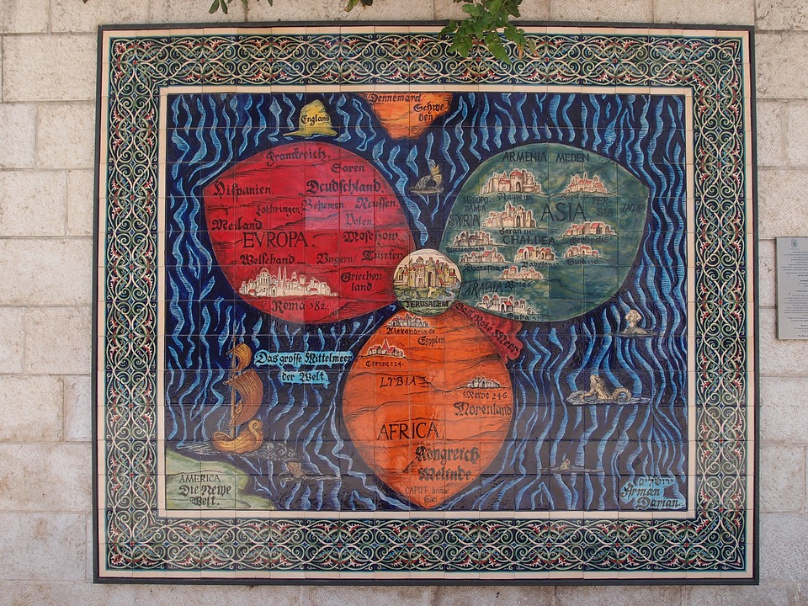

Afbeelding 5

- Onderwerpen
Topics:
When you’ve studied the lesson and you would like to discuss a topic that’s not described in this lesson, you may send an email prior to the lesson to tworoads@nicholsonlive.nl. If possible, we will include your question or topic in the lesson.

Deze cursus wordt op maat gemaakt voor jullie groep. Maak er gebruik van om actief mee te denken. Welke onderwerpen in de gegeven tijdsperiode vindt jij interessant? Welke vragen heb jij? Welke passende websites ken jij? En welke video’s zijn een echte aanrader? Stel vragen en draag stellingen aan. Zoveel mogelijk zullen we kijken of we jouw inbreng kunnen verwerken in de lessen.

- Praktisch
Practical:
Build a ziggurat of mud. Use pieces of wood........or make a mini-ziggurat out of building blocks (lesson 2)

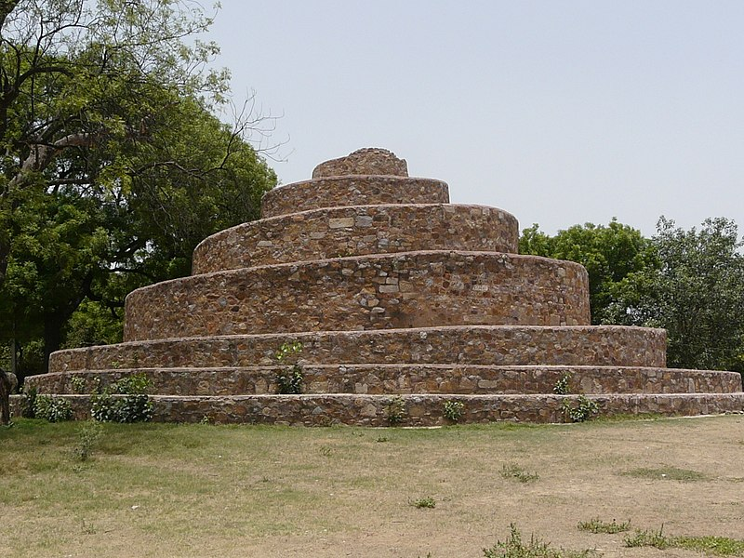

Afbeelding 6

Test je spreken door het in de praktijk uit te proberen. We moedigen je aan om praktisch met de les bezig te zijn. Dit kan een activiteit, zijn, die je samen in je eigen omgeving (klas, thuis) kunt doen. Laat je omgeving weten dat je bezig bent met de Geschiedenis van Israel en betrek ze er bij.

Hoofdstuk 4: Inhoud van de lessen
In elke les staat een tijdsperiode centraal met een bijpassend thema. De thema’s zijn uitgewerkt in stellingen en vragen. De groep ( ook de trainer) geeft aan welke stellingen en vragen zij aan bod willen laten komen. In elke les wordt één aspect van de theorie benoemd en uitgewerkt. Dit wordt niet altijd benoemd ( als je interesse hebt, kun je ons daarna vragen). Vervolgens is er aandacht voor de woordenschat. Woorden, die noodzakelijk zijn om het verhaal te begrijpen worden uitgelicht en besproken. Wij verwerken de woordenschat zoveel mogelijk in de lessen. Grammatica wordt aangeboden als jij als deelnemer er zelf om vraagt. Een regel wordt pas uitgelegd als het nodig is om een regel te begrijpen. Wij verwerken de grammatica zoveel mogelijk in de lessen. Waneer noodzakelijk om het expliciet aan te bieden, zullen wij daar gebruik van maken.
- Praktische informatie/Coaching
Voordat de Engelse les begint spreken we kort in het Nederlands.
- Dit is het moment om vragen te stellen, even met elkaar uit te wisselen hoe de voorbereiding en lessen wordt ervaren, waar je tegen aan loopt, waar je enthousiast over bent. Ook is dit het moment om vragen te stellen over de theorie, dit informatieboekje etc. Maak er gebruik van. Op basis van jullie ervaringen kunnen we uitleg geven of aanpassingen doen. We maken deze cursus op maat voor jullie groep.
- Inventarisatie van de vragen en stellingen, die jullie graag besproken willen hebben.
- Verduidelijking
Een kort gesprek over de les. Is de inhoud duidelijk?
- Stelling
Bespreking van de gekozen stellingen.
- Vragen
We beantwoorden gezamenlijk de vragen, die jullie aandragen.
- Afsluiting
Verschillende culturen komen aan bod: Sumer, Egypte, Hebreeuws, Assyrie, Babylon, de Grieken, de Romeinen, Arabieren, West-Europa

Het is erg prettig als je veel vragen stelt. De cursus is gebouwd op vragen. Je kan vragen stellen over de inhoud, de grammatica: Waarom zeg je het op deze manier? Hoe spreek je dit woord uit? Ik ben de draad kwijt......waar hebben we het over? Kun je langzamer praten......? Kun je de zin herhalen......? Wil je de volgende keer mij uitleggen dat.......Wil je de volgende keer mij nieuwe woorden van het hoofdstuk leren? Als je niet vraagt wordt er niet op jouw wensen en behoeften ingezoomd. Je kan om feedback vragen. Je kan niet teveel vragen. Je mag ook twee keer dezelfde vraag stellen. Nogmaal: deze cursus is gebouwd op vragen, vragen......en vragen. We hebben in de Bijlage 3 een speciaal handvat gemaakt, die je elke les erbij kan houden om vragen te kunnen stellen. Als je graag iets wilt zeggen, dan pak je het handvat erbij en geef je de trainer toestemming om je te helpen om een zin te formuleren. De trainer zal je niet zomaar gaan helpen, jij zal daar toestemming voor moeten geven: Jij hebt de regie in handen. Als je liever even afwacht en luistert, kan dat. Je mag dat ook aangeven. Natuurlijk kun je Nederlands praten in de les, we verstaan je wel. Het antwoord zal in het Engels worden gegeven. Je oefent op zo’n moment je luistervaardigheden en blijf je communiceren.

Hoofdstuk 5: Inloggen
Wat heb je nodig?
- audio-set
- webcam
Voor een systeemcheckup ga naar:
https://link.gotomeeting.com/system-checkom
Voor elke les heb je een audioset nodig en een webcam. Voordat elke les begint ontvang je
een mail waarin alle gegevens staan, die je nodig hebt om in te kunnen loggen. Voor de eerste les is het mogelijk om een proefsessie aan te vragen. Dan kun je kijken of je computersettings of settings van je iPhone goed staan. Je kan ook zelf voorafgaand aan elke les even checken of je settings goed staan: https://link.gotomeeting.com/system-checkom
Als je gedurende de cursus wisselt van device of de instellingen verandert kun je voorafgaand aan de les op bovenstaande link controleren of je geluid en video goed staan. Een half uur voordat de les begint kun je inloggen. Voor vragen over inloggen kun je ons bellen 06-26051485

Hoofdstuk 6: Verwachtingen
Wat kun je verwachten van deze cursus? In deze cursus willen we graag je enthousiast maken voor de Engelse taal door je een rijke geschiedenis aan te bieden. Aan het einde van de cursus weet je meer over de doorgaande lijn van de geschiedenis van Israel en zul je Engels geoefend hebben in de verschillende aspecten van communiceren: discussieren, mening verduidelijken, mening verdedigen, nieuwe kennis op te doen door te luisteren, te vergelijken, onderscheid maken tussen wat belangrijk is en wat ondergeschikt is. Je hebt daarvoor voldoende woordenschat en grammticale kennis nodig; dit wordt je aangeboden tijdens de cursus. Daarbij wordt je gestimuleerd om Engels meer als communicatiemiddel gaat zien en niet als einddoel. De cursus wordt gegeven samen met collega’s,
Engels spreken staat niet los op zichzelf, maar dient als communicatiemiddel.
waar je mee samen werkt.

Je kan verwachten dat je je duidelijk bewust gaat worden van je eigen leerhouding. Dat kan prettig zijn, maar dat kan ook minder prettig zijn: veel mensen hebben een leerhouding ontwikkeld, waarbij ze gewend worden stap voor stap aan de hand genomen te worden. In deze cursus krijg je alle ondersteuning, maar alleen als je zelf initiatief neemt en stappen onderneemt. Je mag verwachten dat als je je eigen leerpoces in kaart hebt gebracht, je samen met je groep daarin verder vorm aan kan geven. Wanneer je als groep dit oppakt kun je in een lessenserie van 20 lessen een begin maken om deze principes je eigen te maken. Wanneer je meerdere lessenseries volgt kun je werken aan je eigen actieve leerhouding totdat je zelfstandig verder kunt gaan .

Je mag verwachten dat we je geen beurten geven, je krijgt geen toetsen, je wordt niet overhoord. Je mag verwachten dat we je niet vragen om een gedeelte te lezen. De vraag zal altijd zijn: Wie wil lezen? Wie weet het antwoord? Aan jou om initiatief te tonen. Je mag verwachten dat de vragen voortkomen uit een interesse voor jou en het onderwerp. Een voorbeeld van deze vraagstelling is: Do you like history? Wij weten het antwoord niet op deze vraag, dus daarom vragen we het. Er worden geen vragen gesteld, waar wij het antwoord al op weten. Wij gaan ervan uit dat leren deel uit maakt van je mens zijn......nieuwsgierig zijn en ontdekken....zo heeft de Schepper ons geschapen. We leggen onze principes verder in deze handleiding aan je uit.

Je kan verwachten dat de gemiddelde tijdsinvestering voor deze cursus ongeveer minimaal 1 uur en maximaal 3 uur per week zal zijn. Jij hebt de regie in handen, hoeveel tijd en energie je hierin wilt steken.

Wij hebben ook een verwachting van jou: wij verwachten van jou dat je nieuwsgierig bent naar de geschiedenis, de stellingen, die wij lanceren, of je nieuwsgierig laten maken. Wij verwachten dat als je vragen hebt, je die zal stellen.
For people who are passionately curious.

Wat je niet moet verwachten: Grammatica wordt niet aangeboden door eerst de gemakkelijke regels uit te leggen en stap voor stap te werken naar de moeilijkere regels. De lessen zijn niet opgebouwd van een laag niveau naar een hoger niveau.

Hoofdstuk 7: Theorie
Achter elke methode is een wereldbeeld en een theorie. Wij vinden het belangrijk om in deze handleiding kort daarop in te gaan, zodat de deelnemers inzicht kunnen hebben in de opbouw van de cursus en weten welke theorethische ondersteuning is voor deze lessenserie. We gaan uit van Bijbels Hebreeuws, de theorie van Deci en Ryan en de taalverwervingstheorie van Stephan Krashen. Iedereen heeft zijn moedertaal leren spreken op een heel eigen en unieke manier. Ouders waren niet getraind om les te geven aan hun kind. Ze deden wat ze dachten wat goed was en kinderen leren spreken. Het taalverwervingsproces is een enorm ingewikkeld proces. Kinderen worden ondergedompeld in de taal en na een tijd.......kunnen ze spreken. Hoe is dat proces gegaan? En wat is er allemaal voor nodig? Het is boeiend om als volwassene een tweede taal te leren spreken. Het principe blijft hetzelfde. In deze cursus kiezen we ervoor om de taal aan te bieden door ondergedompeld te worden in de taal, betekenisvol in context en functioneel als communicatiemiddel. Eerst gaan we dieper op het taalverwervingsproces van kinderen in, daarna leggen we de link naar volwassenen.

Onderdompeling in de taal
Jonge kinderen leren een nieuwe taal door ondergedompeld te worden in de taal en de cultuur. In een veilige omgeving luisteren ze naar alle nieuwe klanken en leggen snel verbindingen. Jonge kinderen zijn gevoelig voor taal. Een taal spreken is een zeer complexe vaardigheid. Jonge kinderen leren door veel te luisteren en te proberen. Kinderen in de baarmoeder herkennen al de intonnatie van de taal via hun moeder. Al snel raken ze gewend aan de ordening, die ze onbewust aanbrengen. Een vreemde taal heeft hun aandacht, omdat de ordening anders verloopt. Volgens Mark Mieras leert een kind ${impliciet}^{1}$.
Een kind leert grammaticale regels in een ongestrucureerde omgeving. Als ze maar plezier kunnen hebben en contact kunnen maken. Ouders spreken in het bijzijn van hun kind de moedertaal. Het is de taak van het kind om de taal te ordenen. Voor elke taal ligt dat weer anders. In het Nederlands leggen we de klemtoon meestal op de eerste lettergreep, in het Hebreeuws op de laatste en in het Engels is dat verschillend. Niet alleen de klemtoon in woorden is anders, ook de klemtoon van een gehele zin; de plek waar de versnelling in een zin plaats vindt. Voor babies is taal een aaneengeregen brei van woorden, waar ze iets zinnigs van moeten gaan maken. Als ze door hebben dat de woorden meestal met een klemtoon beginnen brengen ze al structuur in de taal aan. Nu blijkt dat het aanleren van een tweede taal ook het beste op deze manier werkt.......en dat lijkt logisch. De meeste kinderen leren de taal op deze ongedwongen manier.

Voorwaarden voor een taal leren:
- een veilige omgeving
- relaties
- autonomie
- een betekenisvolle context.
Er blijken echter wel een aantal voorwaarden te zijn. Een veilige omgeving is essentieel. Een jong kind wordt in de pogingen tot spreken aangemoedigd door enthousiaste ouders, die genieten van wat hun kind zegt. Ouders zullen proberen om hun kind te begrijpen. Ouders verbeteren meestal hun kind, door niet op de fouten te wijzen, maar door de zin van het kind te herhalen in correct Nederlands. Dit gaat ouders vaak natuurlijk af. Het kind voelt zich begrepen door ouders en probeert te communiceren in deze veilige omgeving.

Een veilige omgeving betekent relaties. Ouders hebben een band met hun kind opgebouwd. Relaties is een bouwsteen tot leren. Deci en Ryan (1985), twee zeer bekende onderzoekers, die zich hebben toegelegd op de motivatietheorie benadrukken het belang van relaties. Tal van studies bevestigen dat kinderen beter leren als er een goede relatie is met de volwassene.

De tweede voorwaarde, die Deci en Ryan noemen is autonomie (1985, 2002). Een kind kan lekker babbelen en opeens is het genoeg en gaat de aandacht van het kind naar iets anders uit. Ouders vinden dat meestal prima en weten dat er wel weer een volgend moment komt dat het kind gaat spreken. Dwingen heeft helemaal geen zin. Je kan het leren van kinderen vergelijken met een ijsberg. Je ziet het topje boven water, maar onder water is er een enorme ijsberg, die niet te zien is. (Livingstone, 2000). Het grootste deel van het leren vindt buiten zicht plaats. Kennis, begrip, vaardigheden worden geleerd zonder dat er deel genomen wordt aan formele onderwijsactiviteiten. Kinderen kunnen volwassenen verbazen door plotseling grote stappen te maken.......waar halen ze het vandaan? Een kind voelt meestal haarfijn aan dat er genoeg geoefend is en dan begint het verwerkingsproces, dat niet zichtbaar is voor onze ogen. Deci en Ryan (1985,2002) benadrukken het belang van autonomie bij leren. Als kinderen zelf kunnen en mogen kiezen zijn ze veel gemotiveerder dan als ze geen keuzes krijgen. Ze hoeven echter volgens de onderzoekers niet altijd zelf te kiezen. Een dosis gezonde regels van ouders bevordert juist het leren. Maar de gulden regel is: Als het mogelijk is, laat je kind kiezen.

De derde voorwaarde is context. Het spreken van het kind heeft een doel: Het kind wil het verhaal begrijpen, speelgoed vragen, een spel met ouders spelen.......etc Taal staat in dienst van een hoger doel. De linguist Stephen Krashen geeft aan dat een taal alleen geleerd wordt in context. Taal bestaat niet alleen uit woorden, maar het spreken binnen een bepaalde cultuur en omgeving. Taal heeft betekenis voor een bepaalde cultuur. Taal is contact maken met een ander, luisteren naar een ander. Vervolgens is er een antwoord van de luisteraar of de lezer. Er ontstaat een gesprek.

Op basis van bovenstaande voorwaarden spreken we over immersion in the language (onderdompeling in de taal) en laten we je kennismaken met de volgende punten:

- Ondergedompeld in de context: Immersed in context
Een nieuwe taal leren doe je door:
- Immersed in the context
- Immersed in communication
Allereerst bieden we je een geschiedenis vol verhalen en kennis aan. We hopen dat je geboeid raakt door deze geschiedenis. Je zult de lijn in de geschiedenis vast moeten kunnen houden. Dat doe je door je te regelmatig teksten in je eigen woorden formuleren. Het belangrijkste advies voor jou als cursist. Love His Story!

- Ondergedompeld in communicatie: Immersed in communication

Interactieve communicatie: Luisteren naar de native speaker in de les, via de PP. Je aandeel in de les is belangrijk. Door jouw vragen en opmerkingen leer je meer over de geschiedenis. Initiatief nemen, keuzes respecteren binnen de groep van collega’s is een basis voor deze immersion. Leren is onafhankelijk worden. Wanneer je iets onder de knie hebt kan je zelfstandig verder. Je bepaalt zelf de route naar zelfstandigheid. Bij ‘Two Roads’ geven we je de handvatten om na de cursus zelfstandig verder te gaan.

Veiligheid en keuzemogelijkheden ondersteunen dit proces. Ook al lijkt het dat je
in het diepe gegooid wordt ‘immersion in the language’ (taalbad), toch heb je de regie zelf in handen door te kiezen wanneer je wilt spreken, en welk onderwerp je wilt behandelen. Vraag om hulp als je denkt dat je je hoofd niet boven water kunt houd.

Misschien krijg je daardoor meer begrip voor kinderen uit de klas. De meeste kinderen kunnen vanuit een veilige omgeving prima over weg met ‘immersion’, ze weten niet beter. De omschrijving van een genie en van een kind lijken op elkaar. Mensen die uitblinken op het gebied van taal, sport, wetenschap, politiek zijn heel nieuwsgierig, vragen veel, proberen iets nieuws uit en luisteren naar nieuwe ideeën en ......kennen veel tegenslagen. Kinderen zijn niet anders gewend dan om in het diepe gegooid te worden......Kinderen durven als ze in een veilige omgeving te zijn nieuwe stappen te ondernemen.

Context; Hebreeuwse taal
De Hebreeuwse taal is een prachtig voorbeeld van context. De taal bestaat uit medeklinkers. De letters kunnen in verschillende woorden verschillend uitgesproken worden. De klank van de letter is niet een houvast voor degene, die de taal leert. De betekenis daarentegen wel. De woorden zijn in groepen geordend, waardoor de taal geordend wordt naar betekenis en niet naar klank. Als bij een onbekend woord alle medeklinkers bekend zijn ligt de betekenis dicht bij de al bekende betekenis Als twee medeklinkers bekend zijn, kan er ook een inschatting gedaan worden in welke woordgroep het thuis hoort. Bovendien heeft elke letter een betekenis en dat geeft ook al een indicatie aan, waar de tekst over gaat. De beginnende Hebreeuwse lezer wordt op het spoor gezet van betekenissen zoeken, raden waar de tekst over gaat. Hebreeuwse kinderen, die bepaalde woorden kennen, vergeten ze niet snel meer. Woorden met veel betekenis worden eerder onthouden.

Afbeelding 6
In het Hebreeuws worden de belangrijkste gebeurtenissen, zoals feesten en het lezen van de Torah herhaald en herhaald. Het voordeel is dat als je in de eerste ronde het niet begrepen hebt, er wel weer een tweede of een derde ronde voorbij komt om het te begrijpen. Volwassenen zijn daardoor ontspannen naar kinderen toe en laten tegelijkertijd aan de jongere generatie zien, hoe zij leren.
In het Hebreeuws zijn er verschillende opvattingen over de woorden. Omdat de betekenis belangrijk is en in de oorspronkelijke Hebreeuwse bijbel geen klinkers opgenomen zijn is er ruimte voor verschillende interpretaties. Er wordt veel gediscusieerd naar de betekenis van de woorden en zinnen. Het gaat om vraag en antwoord. Vragen worden beantwoord en leiden weer tot nieuwe vragen, die vervolgens beantwoord moeten worden. De mens is bezig met betekenis zoeken.
Het Hebreeuws is gegeven door onze Schepper. Het helpt om te focussen op de inhoud en communicatie. Vraag en antwoord staan centraal, verschillende meningen en interpretaties zijn op veel gebieden mogelijk en worden aangemoedigd. Er is altijd een herhaling. De herhaling dient als een verdieping. Dit is alleen mogelijk als de inhoud centraal staat.

Hoofdstuk 8: Spreekvaardigheid Engels
Een taal weerspiegelt de cultuur. De Engelse taal is anders opgebouwd dan de Nederlandse taal. Veel Nederlandse teksten zijn duidelijk geschreven. Er zijn weinig overbodige woorden. We houden het graag eenvoudig en kort. Daarbij is het belangrijk om elk woord goed te begrijpen. Als je woorden niet begrijpt, kan het zijn dat je de boodschap niet goed begrijpt. Veel Engelse teksten gebruiken meer woorden om hetzelfde event, betekenis te beschrijven. Het is absoluut niet noodzakelijk om alle woorden letterlijk te kennen.
Je hoeft niet elk woord op te zoeken om een alinea te begrijpen.
In de cursus The History of Israel hoef je niet alle onderwerpen te begrijpen of alle woorden te kennen. We gebruiken veel verschillende woorden en onderwerpen om de lijn van geschiedenis over te brengen. Dat past erg goed bij de Engelse taal, die meer woorden gebruikt om hetzelfde uit te leggen. Dit is erg lastig voor veel Nederlanders, omdat ze gewend zijn om aandacht te geven aan elk woord en daardoor elk woord willen vertalen. We hebben de cursus zo ingedeeld dat het feitelijk onmogelijk is om alles in details te gaan onthouden. Je zult keuzes moeten maken en daarin gaan leren dat als je het de eerste keer niet oppikt dat er nog een tweede kans voorbij komt. Deze houding zal je helpen bij het taalverwervingsproces. Je leert de belangrijkste Engelse woorden te selecteren en onbelangrijke Engelse woorden even geen aandacht aan te schenken. Je houdt op deze manier een gesprek gaande met een native speaker en hebt de kans om veel nieuwe woorden erbij te leren. Maak gebruik van de kracht van de Engelse taal.

Hoofdstuk 9: Website

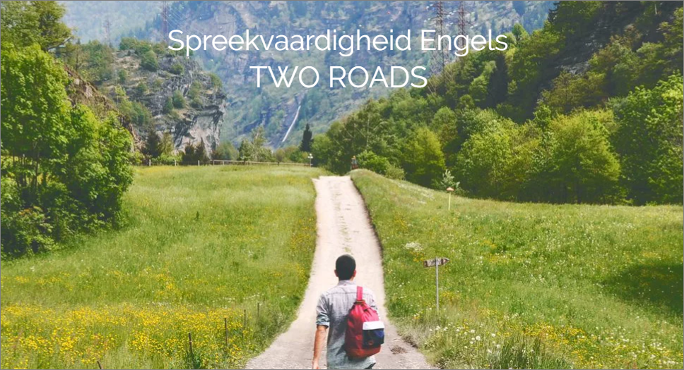

Op de website www.tworoadsdiscovery.com/ kun je inloggen. Gebruik de code TwoRoads1117 en Tamar2018
Kies voorThe History of Israel en je komt in een gesloten omgeving, waar de informatie alleen door de deelnemers gelezen kunnen worden. Na de eerste les kun je inloggen. Voorafgaand aan de les kun je de PowerPoint presentatie bekijken en beluisteren. Ook kun je deze handleiding vinden. Je kan reacties geven en vragen stellen.

Hoofdstuk 10: Coaching
Voor elke les staat ongeveer een kwartier coaching. Je gaat op een andere manier leren en dat roept als het goed is vragen op: Wat is het belang van..? Hoe komt het dat...?
Ik vind dit moeilijk.......kunnen jullie met mij meedenken..? Maak gebruik van deze coachingstijd. Het is waardevol om als groep daarover te praten; het helpt je om je gedachten te ordenen en te begrijpen dat anderen op dezelfde manier of juist anders er mee om gaan. Je kan een één-op-één coachingsgesprek aanvragen. Het gesprek vindt telefonisch of via een online les plaats. We sturen je dan een vragenlijst toe om je eigen leerproces te volgen. Er kunnen ook extra coachingsgesprekken worden aangevraagd. Dit valt buiten deze cursus.

Hoofdstuk 11: Na afloop van de cursus
Voor degegen die een coachingsgesprek hebben aangevraagd worden de vragenlijsten besproken. Je wordt je beter bewust in hoeverre je de principes van de cursus toegepast hebt en verder kunt inzetten.
Blijf nieuwsgierig, blijf nieuwe onderwerpen bestuderen, luister naar verhalen van mensen, die iets te vertellen hebben...dan neem je de juiste weg; Two Roads is namelijk for people who are passionately curious...
Wanneer je eenmaal de principes doorhebt, kun je ze verder blijven toepassen. Je krijgt dan ook een breder idee hoe jij leert. Je kan de principes van de training gaan uitproberen en blijvend inzetten in je leerproces
​Immersed in the context,
We moedigen je aan om nieuwe onderwerpen in het Engels te gaan bestuderen.

Immersed in communication
Spreek met een groep af dat je samen een Engels onderwerp wilt bestuderen.

Immersed in the context
Houd contact met een native speaker. Wij kunnen je in contact brengen met een native speaker. Deze zal een vergoeding vragen voor elk gesprek. Wij kunnen ook bemiddelen in contacten leggen met een school uit het buitenland. Op deze manier kunnen de kinderen en jij functioneel communiceren.

Je kan natuurlijk ook kiezen om een ander onderwerp, dat jou enorm boeit te kiezen bij “Two Roads” Leer samen met een groep. Onderschat niet dat de groep een enorme ondersteuning voor je leerproces is .

Hoofdstuk 12: Afsluiting
Laat ons weten hoe het verder gaat. We vinden het leuk om van je te horen. Ben je ook na de afsluiting van de cursus nog steeds bezig om Engels als communicatiemiddel in te zetten? Lees je boeken, bespreek je teksten, boek je een vakantie in een Engelstalig land? We zijn nieuwsgierig...dat is ook het motto van “Two Roads”: for people who are passionately curious. Dat geldt voor de deelnemers, maar voor ons als ontwerpers ook. We kunnen nog veel van jouw verhalen en feedback leren. Dus laat van je horen!

Literatuurlijst
- https://www.nuffic.nl/nieuws/nuffic-news/we-onderschatten-de-hersenen-van-jonge-kinderen/?searchterm=Mieras
- http://www.bbc.com/news/world-us-canada-22457797

Deci, E., & Ryan, R. (1985). Intrinsic motivation and self-determination in human behavior. new York: Plenum.
Deci, E., & Ryan, R. (2002). Handbook of Self-Determination research. Rochester: The University of Rochester Press.
Livingstone, D. W. (1999). Exploring the Icebergs of Adult Learning: Findings of the First Canadian Survey of Informal Learning Practices. Canadian Journal For The Study Of Adult Education, 13(2), 49-72.

Afbeeldingen
- By Addicted04 - Own work with Natural Earth DataThis vector image was created with Inkscape., CC BY-SA 3.0, https://commons.wikimedia.org/w/index.php?curid=20178677
- The Temple Scroll (11Q19) • Qumran Cave 11 • Late 1st century BCE - early 1st century CE • Parchment • H: 24-26; L: 814 cm • Purchased for the Shrine of the Book with the aid of a grant from the Wolfson Foundation • Accession number: H95.57.25, H95.57.23, H95.82.120
- By Eric Gaba (Sting - fr:Sting) and NordNordWest - Topographic background map: Own workSources of data:SRTM30 PlusNASA SRTM3 (public domain)All additional data taken from File:Israel_location_map.svg created by NordNordWest under GFDL/CC-BY-SA 3.0, CC BY-SA 3.0, https://commons.wikimedia.org/w/index.php?curid=15989985
- Txllxt TxllxT

- Varun Shiv Kapur
- By Ichwan Palongengi - Own work, Public Domain, https://commons.wikimedia.org/w/index.php?curid=6701103
- Agnes Monkelbaan
- Grarncarz w Rabce / Potter in Rabka

Bijlagen

Bijlage 1: Handvat communicatie

Afbeelding 8

Handvat: Vragen stellen tijdens een gesprek.
Het is niet gemakkelijk als je in een gesprek niet weet wat de ander bedoelt. Het is nog vervelender als je gesprekspartner veel te laat in het gesprek door heeft dat je iets niet begrijpt. Het is belangrijk om dat goed kenbaar te maken.
Om een gesprek gaande te houden kun je vragen ofje gesprekspartner iets kan doen uitleggen, herhalen of langzamer spreken met behulp van de volgende zinnen:
- Sorry, I don’t understand you. Please, could you speak slowly?
- Sorry, I don’t understand. Please could you repeat the sentence?
- What do you mean?
Om een gesprek gaande te houden vraag je of je gesprekspartner jou wel begrijpt:
- Do you know what I am saying?
Tenslotte weet je gesprekspartner dat je toestemming geeft om iets te kunnen uitleggen door de volgende vraag:
- How do you say...?
Op deze manier houd je een gesprek gaande.

Bijlage 2: Handvat luisteren

Doel: Naar een Engelse spreker luisteren
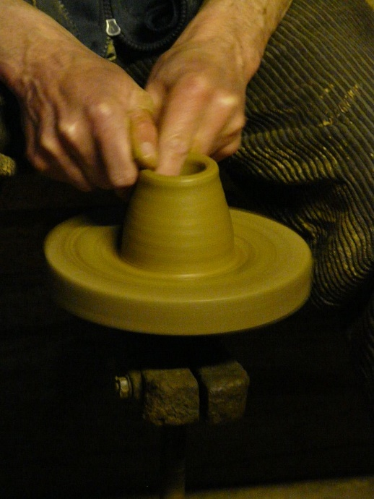
Afbeelding 9

Oefening: Video bekijken
Een spreker laat je uitpraten. Pas na afloop kun je vaak vragen stellen. Als je graag naar een Engelse spreker luistert, maar het moeilijk vindt om het te volgen heb je oefening nodig. Met een spreker is het lastig oefenen. Met een video lukt dat wel.
- Bekijk een korte video (5 minuten)
- Probeer de inhoud van de video samen te vatten.
- Bekijk de video met ondertiteling. Stop de video als je de draad kwijt raakt (dus niet bij elk woord dat je niet kent). Zoek het woord op in het woordenboek. Schrijf het woord op in je woordenlijst.
- Luister naar de video (zonder beeld) en houd de woordenlijst bij de hand. Stop de video niet.
- Herhaal de stappen 1-4 totdat je oefening 4 voldoende kan uitvoeren.

